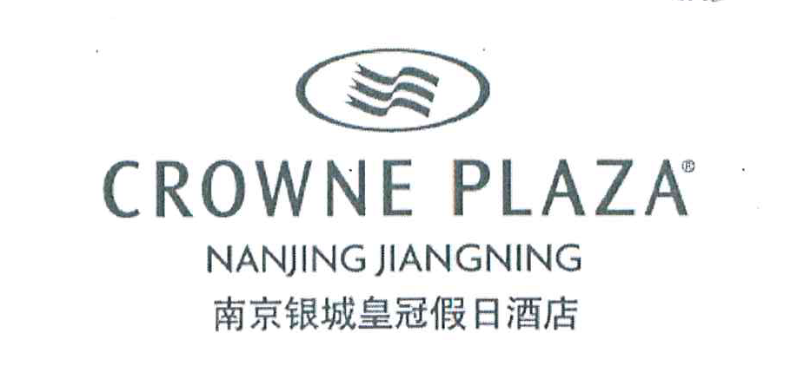

客房预订确认单

Reservation Confirmation
( 亚洲金属网 2014年3月26-28日 第三届国际镁业论坛会议用房预订 )
( Asian Metal 3rd World Magnesium Forum March 26-28 2014 )

致：销售经理 陈艳 电话：(86-25)8103 8888 转客房预订 邮箱：reservation@crowneplazajiangning.com
To: Cindy Chen Tel： (86-25)8103 8888 –Reservation Email: reservation@crowneplazajiangning.com

由： 电话： 传真：
From： Tel ： Fax ：

酒店确认号：

Confirmation No.:

酒店房型及会议期间优惠价格/Types of Room & Preferential Prices:
房型 Room Type | 价格（含早）Price （including breakfast）
皇冠高级间(双床或大床) Crowne Plaza Superior Room | RMB650/间、夜
皇冠豪华间（双床或大床） Crowne Plaza Deluxe Room | RMB750/间、夜
客人姓名  Guest Name | 性别  Sex | 入住日期  Arrival Date | 离店日期  Departure Date | 房间类别  Room Type | 房间数量  No.of Rooms | 房价（元/天）  Room Rate/day
注: 请将此表传真(86-25)8317 7388或发邮件reservation@crowneplazajiangning.com至 南京银城皇冠假日酒店;
Notes: Please send this confirmation to Crowne Plaza Nanjing Jiangning
by fax：(86-25)8317 7388 or by email reservation@crowneplazajiangning.com
付款方式： 客人自付房费及住房涉及的相关费用
Form of payment: pay by guest
酒店确认人：
Signature (by Hotel):
确认日期：
Confirm Date：

预订联系人： 销售经理 陈艳
Contact: Cindy Chen
预订电话： (86-25)8103 8888 转客房预订
Reservation Tel: (86-25)8103 8888-Reservation
预订传真： (86-25)8317 7388
Reservation Fax: (86-25)8317 7388

